Bogota, D.C mayo 28 de 2015
PVT2-1520

Señores:
URBANIZACION MAZUREN 13
NIT 900.090.307-5
Atn; Sr. Joaquín Guevara
jjguevara_a@hotmail.com
Tel. 310-8842367
Bogotá

Respetados Señores: En atención a su amable solicitud de cotización y de acuerdo con los datos suministrados por ustedes, nos permitimos presentarles la siguiente cotización:

MOTOBOMBA | MOTOR WEG TRIFASICA
Marca : I H M  Tipo : CENTRIFUGA CARACOL  Modelo : 20H –10 TW  Construcción: HIERRO GRIS.  Diam.Descarga: 2“ ROSCA NPT  Diam.Succion: 2“ ROSCA NPT  Sello : Mecánico BUNA N  Fluido Agua Limpia Fria  Potencia Req: 105 HP  Caudal : 90 GPM  A. D. T.: 70 MTS, (100 PSI) | Potencia 10 HP MARCA  WEG  Fases 3 Fases  Voltaje 220 / 440 Voltios  Amperaje 23 Amps a 220V  Velocidad 3500 rpm  Frecuencia 60 Hz
ACOPLAMIENTO : MONOBLOCK

VALOR MOTOBOMBA DESCRITA : $ 1’999.000.oo + IVA
MENOS DESCUENTO DEL 10% MAS 16% DE IVA

CONDICIONES COMERCIALES:
Validez de la oferta: 15 días calendario
Tiempo de entrega: Inmediata “Salvo Venta Previa”
Forma de pago: Contado, Consignación Nacional o Transferencia Bancaria
Sitio de entrega El elegido por ustedes dentro de la zona urbana de Bogotá Cundinamarca.
Fletes A cargo del cliente fuera de ciudad de Bogotá

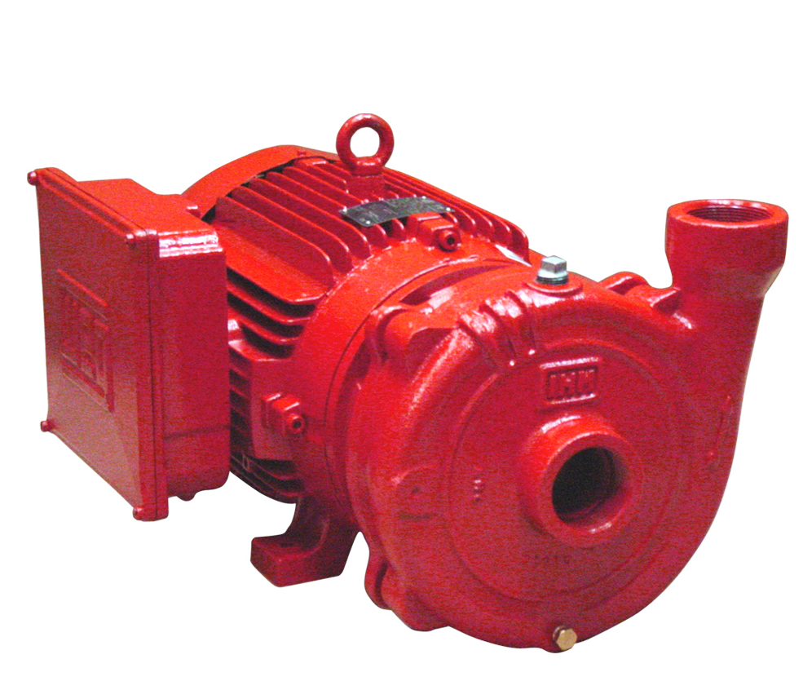

Favor Girar Cheque al DIA para confirmar por covicheque, u orden de Compra a nombre de: IGNACIO GÓMEZ IHM S.A.S Nit: 860.001.300-1
RESPONSABLE RETENCION IVA e INDUSTRIA Y COMERCIO
SOMOS GRANDES CONTRIBUYENTES: Resolución No. 2.509 de Dic / 93
AUTO-RETENEDORES: Resolución No. 367 de Marzo 18 de 1.986
BANCOLOMBIA CUENTA CORRIENTE 0440013000-8
I.V.A. REGIMEN COMÚN
GARANTIAS

De Repuestos Todos los equipos distribuidos por IGNACIO GOMEZ IHM S.A.S son de producción continua y de alta trayectoria comercial, razones por las cuales se garantiza la consecución de cualquier repuesto.
De Fabricación 6 meses o mil horas de garantía lo que primero se cumpla contra defectos de fabricación, la cual será atendida directamente en la fábrica, en la ciudad de Bogotá.
De Servicio La empresa cuenta con ingenieros y técnicos altamente capacitados, así como de los equipos necesarios para prestar un servicio oportuno y eficaz.

Esperamos que la anterior oferta, sea de su completo interés y quedamos a su disposición para suministrar cualquier información adicional.

Cordialmente,

Jorge E Hidalgo Tellez
Punto Ventas Show Room Calle 122
Tls: 6121288 Ext 651
Cel: 321-7006249 / 311-5310078
Email: Jhidalgo@igihm.net
AUTOPISTA NORTE 122-12
Bogotá

